**TRƯỜNG ĐẠI HỌC PHENIKAA**

**KHOA CÔNG NGHỆ THÔNG TIN  
   
   
**

Báo Cáo Dự Án Học Phần Phân Tích Và Thiết Kế Phần Mềm

**Đề tài: Quản Lý Cửa Hàng**

**Giảng viên hướng dẫn: Ts. Mai Xuân Tráng**

|  |  |
| --- | --- |
| **Thành viên:** | **- Nguyễn Đăng Đức Hải**  **- Phạm Văn Tuấn**  **- Vũ Văn Hiến**  **- Nguyễn Thanh Tùng**  **- Phí Tài Minh** |
|  |  |

**Hà Nội, Ngày 09 tháng 12 năm 2022**

**Mục lục**

**1.** **Yêu cầu (Requirements) 2**

1.1 Đặt vấn đề (Problem statement) 2

*1.1.1* Mô tả vấn đề 2

*1.1.2* Giải pháp 2

1.2 Thuật ngữ (Glossary) 2

1.3 Thông số ỹ thuật bổ sung 2

1.4 Mô hình sử dụng hệ thống (Use-case models) 2

*1.4.1* Mô tả chi tiết use-case 1 2

*1.4.2* Mô tả chi tiết use-case 1 2

**2.** **Phân tích trường hợp sử dụng (Use-case analysis) 2**

2.1 Phân tích kiến trúc hệ thống 3

*2.1.1* Kiến trúc mức cao của hệ thống 3

*2.1.2* Các đối tượng trừu tượng chính của hệ thống (Key abstractions) 3

2.2 Thực thi trường hợp sử dụng (Use-case relizations) 3

*2.2.1* Các biểu đồ tuần tự (Sequence diagrams) 3

*2.2.2* Góc nhìn của các lớp trong hệ thống (Views of participating classes) 3

**3.** **Thiết kế (Use-case design) 3**

3.1 Xác định các thành phần thiết kế (Identify design elements) 3

*3.1.1* Xác định các lớp (Identify classes) 3

*3.1.2* Xác định các hệ thống con và giao diện (Identify subsystems and interfaces) 3

*3.1.3* Xác định các gói (Identify packages) 3

3.2 Thiết kế trường hợp sử dụng (Use-case design) 4

*3.2.1* Thiết kế các biểu đồ tuần tự (Design sequence diagrams) 4

*3.2.2* Thiết kế biểu đồ lớp (Class diagrams) 4

3.3 Thiết kế cơ sở dũ liệu (Database design) 4

# Yêu cầu (Requirements)

## Đặt vấn đề (Problem statement)

Cùng với sự phát triển không ngừng về kỹ thuật máy tính và mạng điện tử, công nghệ thông tin cũng có được những công nghệ có đẳng cấp cao và lần lượt chinh phục hết đỉnh cao này đến đỉnh cao khác.

Sự gia tăng không ngừng về số lượng cũng như các thể loại mặt hàng đang đặt ra không ít vấn đề cho nhiều nhà quản lý cửa hàng , một số khó khăn như: không kiểm soát được số lượng sản phẩm hiện có, sản phẩm xuất kho, sản phẩm tồn kho…Phần mềm quản lý cửa hàng của chúng em ra đời nhằm giải quyết được những khó khăn mà các cửa hàng sách đang gặp phải đồng thời giúp công việc quản lý trở nên hiệu quả và dễ dàng hơn bao giờ hết.

### Mô tả vấn đề

Cửa hàng của bạn đang có bao nhiêu loại mặt hàng, có những màu gì, của các hãng nào? Chưa kể bất kì cửa hàng nào cũng cung cấp các phụ mặt hàng đó, nên số mặt hàng tại cửa hàng lên đến hàng ngàn. Lưu trữ, phân loại và quản lý hàng hoá sao cho chính xác và dễ tra cứu khi tư vấn, bán hàng cho khách là một vấn đề mà chủ cửa hàng cần để tâm.

### Giải pháp

Với sản phẩm của chúng em, thông tin các hàng hoá, mẫu mã sẽ được lưu chi tiết trên phần mềm: từ nhà sản xuất, giá cả, và số lượng hàng còn trong kho. Nhân viên chỉ cần dùng điện thoại hoặc máy tính là có thể tra cứu được thông tin sản phẩm và tư vấn hợp lý và bán cho khách hàng.

## Thuật ngữ (Glossary)

## Thông số ý thuật bổ sung

## Mô hình sử dụng hệ thống (Use-case models)

### Mô tả chi tiết use-case 1

B1: Actor

- Nhân viên quản lý cửa hàng

B2: Mô tả usecase

Nhân viên quản lý có thể thực hiện các chức năng:

- Quản lý thông tin mặt hàng

- Quản lý thông tin khách hàng

- Nhập danh sách mua hàng

- Sắp xếp danh sách mua hàng

- Lập bảng kê tính toán

Các Usecase đk mô tả như sau:

- Quản lý thông tin mặt hàng: usecase này cho phép người quản

lý quản lý thông tin mặt hàng trong cửa hàng

- Quản lý thông tin khách hàng: usecase này cho phép người

quản lý quản lý thông tin của khách hàng đã mua hàng tại của

hàng

- Nhập danh sách mua hàng: usecase này cho phép người quản lý

nhập danh sách mua hàng cho khách hàng

- Sắp xếp danh sách mua hàng: usecase này cho phép người quản

lý sắp xếp lại danh sách mua hàng theo tiêu chí cụ thể

- Lập bảng kê tính toán: usecase này cho phép người quản lý biết

được số tiền phải trả và tình trạng thanh toán hóa đơn của khách hàng

### Mô tả chi tiết use-case 1

…

# Phân tích trường hợp sử dụng (Use-case analysis)

* Nhân Viên

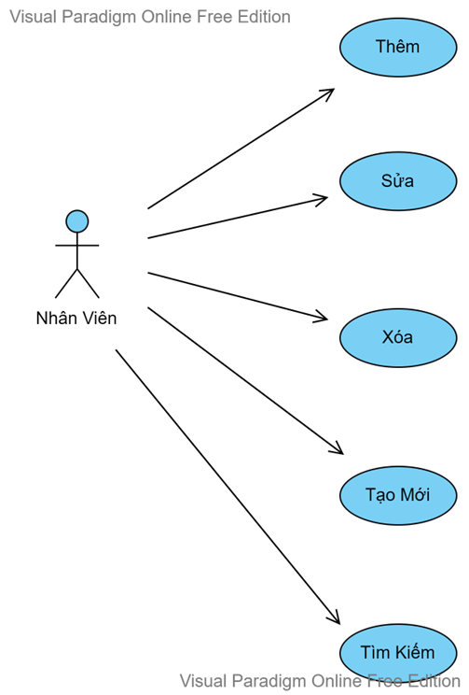

* Admin

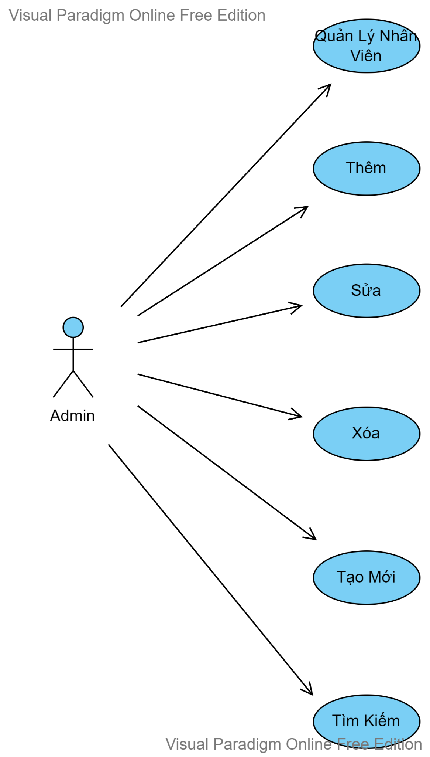

## Phân tích kiến trúc hệ thống

### Kiến trúc mức cao của hệ thống

### Các đối tượng trừu tượng chính của hệ thống (Key abstractions)

* Mặt hàng:
  + id: mã mặt hàng
  + ten: tên mặt hàng
  + donGia: đơn giá của mặt hàng
  + ghiChu: ghi chú về sản phẩm
* Khách hàng:
  + id: mã khách hàng
  + hoTen: họ và tên của khách hàng
  + diaChi: đại chỉ của khách hàng
  + nhomKhachHang: nhóm của khách hàng
* Hóa đơn:
  + id: mã hóa đơn
  + thoiGianMua: thời gian lập danh sách mua hàng
  + khuyenMai: khuyến mãi dành cho từng khách hàng
* Việc mua hàng:
  + id: mã việc mua hàng
  + soLuong: số lượng đặt hàng cho một mặt hàng
  + thanhTien: số tiền phải trả cho mặt hàng khi đã trừ khuyến mại
  + ghiChu: ghi chú về lần mua hàng
* Tính toán hóa đơn:
  + tongSoMatHang: tổng số mặt hàng của hóa đơn
  + tongTienPhaiTra: tổng tiền phải trả cho hóa đơn đó

## Thực thi trường hợp sử dụng (Use-case relizations)

* Quản lý thông tin khách hàng: thêm, sửa, xóa.
* Quản lý thông tin mặt hàng: thêm, sửa, xóa
* Thêm danh sách sách mặt hàng cho các khách hàng
* Sắp xếp danh sách mặt hàng theo các tiêu chí
* Lập bảng kê hóa đơn cho khách hàng

### Các biểu đồ tuần tự (Sequence diagrams)

1. Module Thêm khách hàng

1. Module Thêm mặt hàngDiagram

   Description automatically generated
2. Module Thêm danh sách mua hàngDiagram

   Description automatically generated
3. Module Sắp xếp danh sách mua hàngChart

   Description automatically generated
4. Module Lập bảng kê tính toán

### Góc nhìn của các lớp trong hệ thống (Views of participating classes)

# Thiết kế (Use-case design)

## Xác định các thành phần thiết kế (Identify design elements)

### Xác định các lớp (Identify classes)

Các lớp:

* + - HoaDon
    - KhachHang
    - KhachLe
    - KhachBuon
    - KhachOnline
    - TinhToanHoaDon
    - MatHang

### Xác định các hệ thống con và giao diện (Identify subsystems and interfaces)

### Xác định các gói (Identify packages)

## Thiết kế trường hợp sử dụng (Use-case design)

1. Biểu đồ Usecase tổng quan:

* Nhân viên quản lý có thể thực hiện các chức năng:
  + Quản lý thông tin mặt hàng
  + Quản lý thông tin khách hàng
  + Nhập danh sách mua hàng
  + Sắp xếp danh sách mua hàng
  + Lập bảng kê tính toán
* Các usecase đk mô tả như sau:
  + Quản lý thông tin mặt hàng: usecase này cho phép người quản lý quản lý thông tin mặt hàng trong cửa hàng
  + Quản lý thông tin khách hàng: usecase này cho phép người quản lý quản lý thông tin của khách hàng đã mua hàng tại của hàng
  + Nhập danh sách mua hàng: usecase này cho phép người quản lý nhập danh sách mua hàng cho khách hàng
  + Sắp xếp danh sách mua hàng: usecase này cho phép người quản lý sắp xếp lại danh sách mua hàng theo tiêu chí cụ thể
  + Lập bảng kê tính toán: usecase này cho phép người quản lý biết được số tiền phải trả và tình trạng thanh toán hóa đơn của khách hàng

1. Usecase chi tiết từng chức năng:Diagram

   Description automatically generated

Chức năng thêm khách hàng:

Diễn giải:

+ usecase “thêm khách hàng” extend usecase “ Quản lý khách hàng” vì nhân viên quản lý có thể chọn thêm khách hàng hoặc không

+ usecase “Thêm khách hàng” include usecase “ Danh sách khách hàng” vì nhân viên quản lý sau khi thêm khách hàng sẽ cần xem có khách hàng nào trong phần mền:

Chức năng thêm mặt hàng:

Diển giải:

+ Usecase “Quản lý mặt hàng” extend usecase “Thêm mặt hàng” vì quản lý có thể chọn thêm mặt hàng hoặc không

+ Usecase “Thêm mặt hàng” extedn usecase “Danh sách mặt hàng” vì quản lý sau khi thêm mặt hàng cần xem danh sách khách hàng đó có trong phần mềm

Chức năng lập danh sách mua hàng:

Diễn giải:

+ Usecase “Danh sách khách hàng” include Usecase “Danh sách mặt hàng muốn mua” vì muốn lập danh sách mua hàng thì cần có các mặt hàng muốn mua

+ Usecase “ Danh sách mặt hàng muốn mua” include Usecase “Danh sách mặt hàng trong của hàng” vì muốn lập danh sách mua hàng phải chọn từng mặt hàng với số lượng

Sắp xếp danh sách mua hàng theo tiêu chí

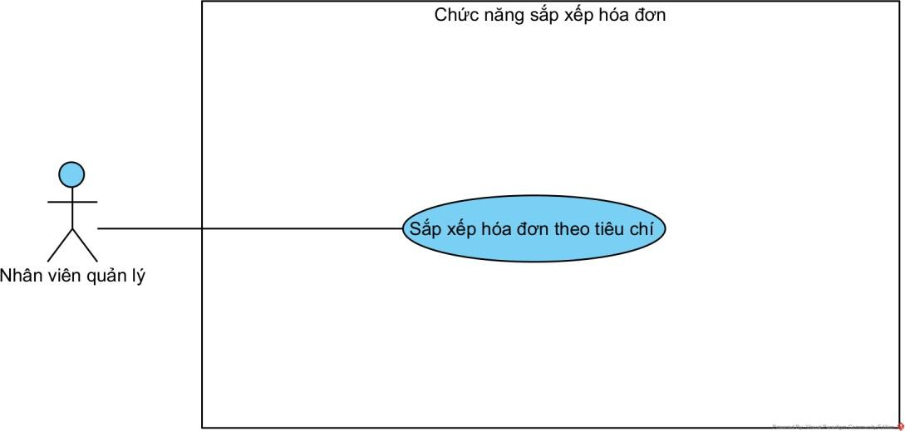

Lập bảng kê tính toán cho từng khách hàng

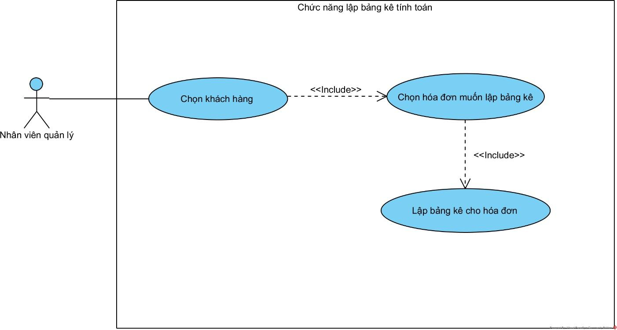

### Thiết kế các biểu đồ tuần tự (Design sequence diagrams)

### Thiết kế biểu đồ lớp (Class diagrams)

* + - Các lớp: HoaDon, KhachHang, KhachLe, KhachBuon, KhachOnline, TinhToanHoaDon, MatHang
    - Quan hệ giữ các thành phần:

+ Một khách hàng có thể có nhiều hóa đơn tại nhiều thời điểm khác nhau 🡪 KhachHang và HoaDon là quan hệ 1 – n.

Nên trong HoaDon có một KhachHang

+ Một hóa đơn có thể có nhiều mặt hàng, một mặt hàng lại có thể nằm trong nhiều hóa đơn khác nhau 🡪 HoaDon và MatHang là quan hệ n – n. Cần phải chuyền quan hệ n – n thành quan hệ 1 – n. HoaDon + MatHang 🡪 ViecMuaHang. Trong đó ViecMuaHang sẽ chứa những thông tin mới sinh ra như số lượng sản phẩm của mặt hàng đó trong hóa đơn. Suy ra:

MatHang và ViecMuaHang là quan hệ 1 – n. Nên ViecMuaHang có một MatHang

HoaDon và ViecMuaHang là quan hệ 1 – n. Nên trong HoaDon có một danh sách các ViecMuaHang

+ Khách hàng có nhiều nhóm nên sinh ra các lớp con KhachLe, KhachBuon, KhachOnline

+ Thêm lớp tính toán hóa đơn kế thừa các thuộc tình từ hóa đơn dùng để chứ dữ liệu tính toán

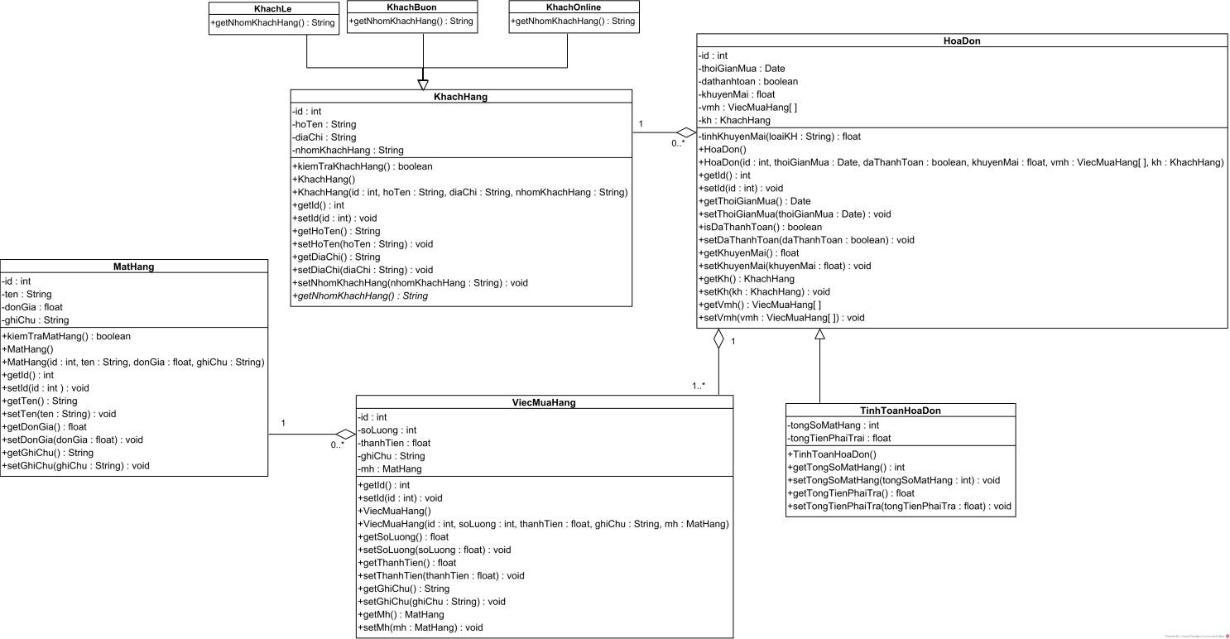

## Thiết kế cơ sở dũ liệu (Database design)

Bước 1: Mỗi lớp thực thể đề xuất một bảng tương ứng

* + - Lớp MatHang 🡪 tblmathang
    - Lớp ViecMuaHang 🡪 tblviecmuahang
    - Lớp HoaDon 🡪 tblhoadon
    - Lớp TinhToanHoaDon 🡪 tbltinhtoanhoadon
    - Lớp KhachHang 🡪 tblkhachhang
    - Lớp KhachLe, KhachBuon, KhachOnline có thuộc tính là thuộc tính của KhachHang nên không cần tạo bảng riêng;

Bước 2: Đưa thuộc tính không phải đối tượng của lớp thực thể thành thuộc tính của bảng tương ứng:

* + - tblmathang: id, ten, dongia, ghichu
    - tblviecmuahang: id, soluong, thanhtien, ghichu
    - tbltinhtoanhoadon: tongsomathang, tongtienphaitra
    - tblhoadon: id, thoigianmua, dathantoan, khuyenmai
    - tblkhachhang: id, hoten, diachi, nhomkhachhang; Bước 3: Xét quan hệ giữa các bảng tương ứng
    - 1 tblmathang – n tblviecmuahang
    - 1 tblhoadon – n tblviecmuahang
    - 1 tblkhachhang – n tblhoadon Bước 4: Thêm khóa
* Khóa chính: id 🡪 Primary key
* Khóa ngoại:
  + 1 tblmathang – n tblviecmuahang: bảng tblviecmuahang có khóa ngoại tblmathangid;
  + 1 tblhoadon – n tblviecmuahang: bảng tblviecmuahang có khóa ngoại tblhoadonid;
  + 1 tblkhachhang – n tblhoadon: bảng tblhoadon có khóa ngoại tblkhachhangid;

Bước 5: Loại bỏ thuộc tính dư thừa:

Thuộc tính dẫn xuất:

* + Các thuộc tính trong lớp tính toán hóa đơn 🡪 loại bỏ hết cả bảng tbltinhtoanhoadon
  + Thuộc tình thanhtien trong bảng tblviecmuahang Còn lại không có thuộc tính dư thừa

Ta được biểu đồ thực thể quan hệ

